О качестве подготовки моряков, а также об особенностях подготовки плавсостава
moryakukrainy October 29th, 2013
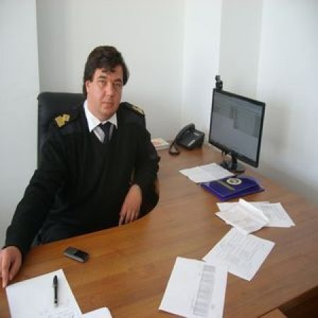
Профессия моряка в наши дни считается престижной и высокооплачиваемой. Но при этом не стоит забывать о ее опасности для здоровья и жизни человека, который с юных лет решил посвятить свою жизнь морю. Молодые «мореманы» знают не понаслышке обо всех рисках выбранной специальности, поскольку большинство из них являются продолжателями морских традиций в своих семьях. Как и кто сегодня выбирает профессию моряка, а также об особенностях подготовки плавсоставов и тенденциях в образовательном процессе моряков рассказал журналистам Seafarers Journal ответственный секретарь приемной комиссии Первого Украинского морского института (г. Севастополь) Андрей Волошин.
«В связи с низкой рождаемостью в 90-е годы количество студентов во всех вузах сужается и мы не стали тому исключением», - подчеркнул А. Волошин. Но, несмотря на это, как он рассказал, начиная с прошлого года - контингент студентов постоянно возрастает. «По количеству заявлений мы превысили показатели 2012 года более чем в 2 раза, а по количеству зачисленных студентов на дневную форму обучения - в 1,5 раза. Динамика положительная и не только в нашем учебном заведении», - отметил представитель ПУМИ. «Сейчас в нашем институте обучается полторы тысячи студентов», - добавил он.
По словам А. Волошина, основная масса студентов из Севастополя, но есть ребята из Херсона, Одесской области, Мелитополя и других городов. «В нынешнее время иногородним студентам предлагаем поселение за сравнительно небольшие деньги – от 500 до 800 гривен», - рассказал он.
В последнее время, как рассказал сотрудник учебного заведения, больше всего ребят выбирает специальности судовой энергетики. «Еще год назад я бы сказал, что больше молодых людей обучается на судоводителей. Но на данный момент численность контингента судовой энергетики превышает численность контингента судовождения», - отметил ответственный секретарь приемной комиссий морского института.
Он считает, что судоводитель – очень интересная специальность, но механик – все же практичнее в жизни. «Это специальность универсальная, которая может быть применена и на берегу. А капитан судна сошел на берег и, чтобы работать на суше - ему приходится переквалифицироваться, а механик может найти себе свободно работу на берегу», - сказал А. Волошин.
По словам нашего собеседника, основная масса ребят, которые идут на морские специальности – это продолжатели семейных морских традиций. У большинства их них родители моряки, или же их специальности как-то связаны с морем. «В 17 лет парень мыслит категориями «нравится-не нравится», он не мыслит категориями целесообразности. Поэтому в этом выборе профессии наших студентов большую роль играют родители. Но при этом, если они знают, чего хотят от ребенка и для него. Продолжение морских традиций в семье – зачастую обеспечение достойного будущего своим детям», - отметил А. Волошин.
Он также рассказал о подготовке современных студентов и их способностях, желании обучаться. По его словам, абитуриенты и студенты, которые были 10 лет назад в аудитории, это сегодня не те дети. «Компьютер побеждает книги, ребят сегодня сложно отправить в библиотеку. Они совершенно другие. Уровень подготовки: математической и физической очень низкий у современных студентов», - заявил А. Волошин.
Во время обучения на морские специальности в вузах обязательна практика. И, как рассказал эксперт, работа – это вещь, к которой надо приступать уже со второго курса. «Большинство наших студентов так и делают», - добавил ответственный секретарь приемной комиссии института. Но, как он рассказал, практики, которая в основном рассчитана на время летних каникул, не всегда хватает. «В нашем учебном заведении есть и заочная форма обучения. У многих студентов такой способ учебы востребован. К примеру, ребята на заочной форме обучения могут на момент сессии находиться в море. Но это не препятствует их привязанности к институту. В нашем вузе существует гибкий график: студенту-заочнику, который написал соответствующее заявление и предоставил нам справку с крюинговой компании, мы имеем право перенести сроки сдачи сессии. И таких студентов у нас много».
Высшие учебные заведения морской направленности зачастую подписывают договора с крюинговыми компаниями, чтобы обеспечить своих студентов на первое время местом практики и в дальнейшем – трудоустроить. «У нас в институте такие договоренности есть. И, правду говоря, мы устраиваем своих лучших студентов на суда по окончанию учебы», - рассказал А. Волошин.
Кроме этого, представитель Первого Украинского морского института развеял миф о том, что моряков обучают только теоретики морской отрасли. «Профессорско-преподавательский состав института насчитывает порядка 20% практиков. Это бывшие моряки, которые реально ходили в море и сейчас преподают дисциплины практического характера», - подчеркнул А. Волошин. «Преподаватель-теоретик, который прочитал массу книг, может знать, как устроена энергетическая установка на судне, но он ее не запустит», - добавил эксперт.
Каждое высшее учебное заведение проводит так называемый мониторинг своих выпускников или же анкетирование с целью убедиться в том, что их студенты, получив знания в стенах вуза – пошли в правильном направлении. Так, по данным ПУМИ, больше половины их выпускников устроены по специальности, 30% бывших студентов работают не по специальности, а остальные – не смогли себя найти в профессии.
Первый украинский морской институт III уровня аккредитации – основан в 2005 году по инициативе судоходной компании ОАО «Югрефтрансфлот» (специализация - рефрижераторные морские перевозки). Основной задачей института является подготовка квалифицированных кадров для морской отрасли, предприятий морского транспорта и предприятий береговой инфраструктуры.
Источник http://www.seafarersjournal.com http://moryakukrainy.livejournal.com/1224736.html

